**Diagnóstico de**

**Siniestralidad**

de las Pólizas de Auto

Autor:

* Jennifer Paola Blanco Solar
  1. Descripción de la Temática de los Datos

Para el proyecto a desarrollar, se obtuvo información de la siniestralidad histórica sobre la flotilla (conjunto de automóviles), de una aseguradora cuyo corte pertenece al periodo 2007 - 2010.

* 1. Alcance

El tablero (dashboard) que se diseño tiene como objetico mostrar un análisis del comportamiento de siniestralidad

* 1. Hipótesis

Analizar el comportamiento de la siniestralidad de la flotilla, aplicando un análisis descriptivo y en su caso predictivo, para así lograr obtener insights sobre el impacto que tiene sobre las pólizas emitidas, y lograr apoyar a la toma de decisiones en la administración de dicho negocio.

* 1. Base de Datos

A continuación, se muestra el Excel con la Base de Datos estructurada, la cual se estuvo usando para el presente trabajo, la misma, contiene cuatro hojas: Póliza (Pólizas emitidas en el periodo), Siniestros (Pólizas siniestradas en el periodo), Ubicación (Contiene la ubicación de los estados junto a los municipios de México) y Unidad (Contiene la información de la flotilla de automóviles).

Al descargar la Base de Datos, el archivo Excel solo contenía dos hojas, Emisión y Siniestros. Se reorganizo los datos donde solo dejamos la información necesaria para el análisis.

Se creo una tabla con el nombre UNIDAD que contiene la información de los vehículos que tiene una póliza y/o siniestro asociado.

Se creo una tabla con el nombre UBICACION que contiene la información de los estados junto con los municipios de México según el orden que el INEG la cataloga.

* 1. Diagrama Entidad – Relación

A continuación, se muestra el diagrama entidad – relación, creada al principio de proyecto.

* 1. Listado de tablas

A continuación, se detalla cada una de las tablas con las claves primarias y foráneas ya definidas:

* **Ubicación**: Contiene la información de los estados junto con los municipios de México.
* PK: ID_Ubicación

|  |  |  |
| --- | --- | --- |
| Campo | Tipo de Campo | Tipo de Clave |
| ID_Ubicación | INT | PK |
| Estado | VARCHAR | - |
| Municipio | VARCHAR | - |

* **Unidad**: Contiene la información de los vehículos que tiene una póliza e hicieron uso de esta por acontecimiento de siniestro.
* PK: ID_Unidad
* FK: ID_Ubicación

|  |  |  |
| --- | --- | --- |
| Campo | Tipo de Campo | Tipo de Clave |
| ID_Unidad | INT | PK |
| ID_Ubicación | INT | FK |
| Vehículo | VARCHAR | - |
| Descripción | VARCHAR | - |
| Modelo | INT | - |
| Serie | VARCHAR | - |

* **Póliza**: Contiene la información de la póliza otorgada a la unidad específica y que cubre dichos siniestros.
* PK: ID_Poliza
* FK: ID_Unidad

|  |  |  |
| --- | --- | --- |
| Campo | Tipo de Campo | Tipo de Clave |
| ID_Poliza | INT | PK |
| ID_Unidad | INT | FK |
| Vigencia | DATE | - |
| Inicio de Vig | DATE | - |
| Fin de Vig | DATE | - |
| Unidades Expuestas | FLOAT | - |
| Estatus | VARCHAR | - |
| Dias Devengados | INT | - |
| Factor | FLOAT | - |
| Prima Emitida | INT | - |
| Prima Devengada | INT | - |
| Prima Pagada | INT | - |
| Fecha de Baja | DATE | - |
| LMS PE DEV | FLOAT | - |
| PEDEV-UDI | FLOAT | - |
| Prima Pag Dev | FLOAT | - |
| Prima Pag Dev – UDI | FLOAT | - |

* **Siniestro**: Contiene la información del siniestro que aconteció y por el cual la póliza cubre la unidad específica.
* PK: ID_Siniestro
* FK: ID_Poliza
* FK: ID_Unidad
* FK: ID_Ubicación

|  |  |  |
| --- | --- | --- |
| Campo | Tipo de Campo | Tipo de Clave |
| ID_Siniestro | INT | PK |
| ID_Poliza | INT | FK |
| ID_Unidad | INT | FK |
| ID_Ubicación | INT | FK |
| Agente | INT | - |
| Division | VARCHAR | - |
| Fecha Siniestro | DATE | - |
| Fecha_Rep | DATE | - |
| Fecha_Term | DATE | - |
| Causas | VARCHAR | - |
| CSISA | VARCHAR | - |
| RVA | FLOAT | - |
| PAG | FLOAT | - |
| AJU | FLOAT | - |
| DED | FLOAT | - |
| GAS | FLOAT | - |
| SAL | FLOAT | - |
| REC | FLOAT | - |
| COSTO NETO | FLOAT | - |
| COSTO NETO + GIA | FLOAT | - |
| RVA DISP | FLOAT | - |

* 1. Modelo Relacional en Power BI

Luego de que se cargaron los datos a Power BI, se aplicaron las siguientes transformaciones:

**Tabla Póliza:**

* Se cambió el título de las columnas emitida, devengada y pagada por Prima emitida, Prima Devengada, Prima Pagada y se cambió el formato numérico por moneda.

**Tabla Siniestros:**

* Se combino la tabla Siniestro con las tablas Ubicación y Unidad para poder extraer información de los siniestros según la ubicación y/o modelo de auto.

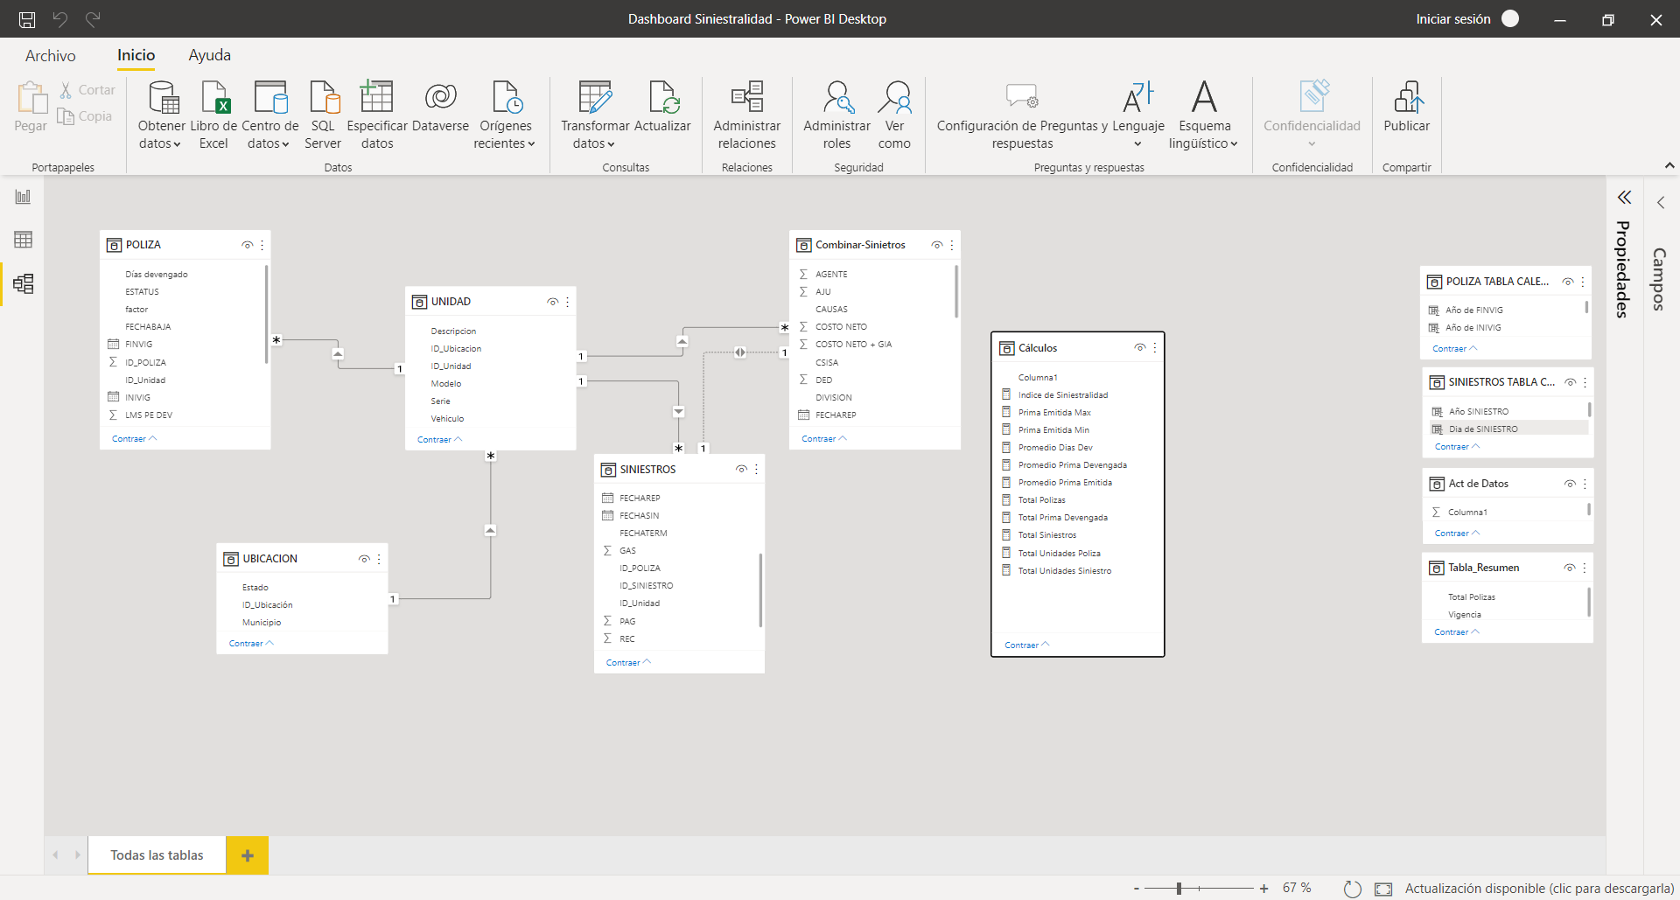

* 1. Segmentaciones Elegidas

Para el presenta proyecto se utilizó una segmentación

Desplegables: Utilizado para filtrar por año los datos tanto de póliza como siniestros.

* 1. Medidas Calculadas

A continuación, se detalla las medidas calculadas creadas:

* Índice de Siniestralidad

Índice de Siniestralidad = Var TotalCosteNeto = SUM('Combinar-Sinietros'[COSTO NETO])

                            Var TotalPrimaDev = SUM(POLIZA[Prima Devengada])

                            Return TotalCosteNeto/TotalPrimaDev

* Prima Emitida Max

Prima Emitida Max = MAXX(POLIZA,POLIZA[Prima Emitida])

* Prima Emitida Min

Prima Emitida Min = MINX(POLIZA,POLIZA[Prima Emitida])

* Promedio Días Dev

Promedio Dias Dev = AVERAGE(POLIZA[Días devengado])

* Promedio Prima Devengada

Promedio Prima Devengada = AVERAGE(POLIZA[Prima Devengada])

* Promedio Prima Emitida

Promedio Prima Emitida = AVERAGEX(POLIZA,POLIZA[Prima Emitida])

* Total Poliza

Total Polizas = COUNT(POLIZA[ID_POLIZA])

* Total Prima Devengada

Total Prima Devengada = SUM(POLIZA[Prima Devengada])

* Total Siniestros

Total Prima Devengada = SUM(POLIZA[Prima Devengada])

* Total Unidades Pólizas

Total Unidades Poliza = DISTINCTCOUNT(POLIZA[ID_Unidad])

* Total Unidades Siniestros

Total Unidades Siniestro = DISTINCTCOUNT('Combinar-Sinietros'[ID_Unidad])